# Bài 3: Hàm số mũ. Hàm số lôgarit

**Giải Toán 11 Bài 3: Hàm số mũ. Hàm số lôgarit**  
**Giải Toán 11 trang 19 Tập 2**  
**Hoạt động khởi động trang 19 Toán 11 Tập 2**: Chuyện kể rằng, ngày xưa ở xứ Ấn Độ, người phát minh ra bàn cờ vua được nhà vua cho phép từ chọn phần thưởng là những hạt thóc đặt vào 64 ô của bàn cờ theo quy tắc như sau: 1 hạt thóc ở ô thứ nhất, 2 hạt thóc ở ô thứ hai, 4 hạt thóc ở ô thứ ba,…. Cứ như thế số hạt thóc ở ô sau gấp đôi số hạt thóc ở ô trước. Nhà vua nhanh chóng chấp nhận lời đề nghị, vì cho rằng phần thưởng như vậy thì quá dễ dàng.  
Tuy nhiên, theo phần thưởng này, tổng số hạt thóc có trong 64 ô là 264 – 1, tính ra được hơn 18.1018 hạt thóc, hay hơn 450 tỉ tấn thóc (mỗi hạt thóc nặng khoảng 25 mg). Nhà vua không thể đủ thóc thưởng cho nhà phát minh.  
Từ tình huống trên, có nhận xét gì về giá trị của biểu thức 2x khi x trở nên lớn?  
  
**Lời giải:**  
Nhận xét: Khi x trở nên lớn thì giá trị của 2x trở nên rất lớn.  
**1. Hàm số mũ**  
**Giải Toán 11 trang 20 Tập 2**  
**Hoạt động khám phá 1 trang 20 Toán 11 Tập 2**: Nguyên phân là quá trình tế bào phân chia thành hai tế bào con giống hệt nhau về mặt di truyền.  
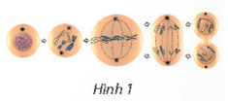  
Lập bảng sau đây để tính số tế bào được tạo ra từ một tế bào ban đầu sau những lần nguyên phân.  
  
  
  
  
  
Số lần nguyên phân  
  
  
0  
  
  
1  
  
  
2  
  
  
3  
  
  
4  
  
  
5  
  
  
6  
  
  
7  
  
  
  
  
Số tế bào  
  
  
1  
  
  
2  
  
  
4  
  
  
?  
  
  
?  
  
  
?  
  
  
?  
  
  
?  
  
  
  
  
  
a) Hoàn thành bảng trên vào vở.  
b) Gọi y là số tế bào được tạo ra từ một tế bào ban đầu sau x (x = 0, 1, 2, ...) lần nguyên phân. Viết công thức biểu thị y theo x.  
**Lời giải:**  
a) Ta có bảng sau để tính số tế bào được tạo ra từ một tế bào ban đầu sau những lần nguyên phân như sau:  
  
  
  
  
  
Số lần nguyên phân  
  
  
0  
  
  
1  
  
  
2  
  
  
3  
  
  
4  
  
  
5  
  
  
6  
  
  
7  
  
  
  
  
Số tế bào  
  
  
1 = 20  
  
  
2 = 21  
  
  
4 = 22  
  
  
8 = 23  
  
  
16 = 24  
  
  
32 = 25  
  
  
64 = 26  
  
  
128 = 27  
  
  
  
  
  
b) •Vớix = 0 thì y = 1 = 20;  
• Vớix = 1 thì y = 2 = 21;  
• Vớix = 2 thì y = 4 = 22;  
• Vớix = 3 thì y = 8 = 23;  
...  
• Vớix = 7 thì y = 128 = 27;  
Do đó, công thức biểu thị y theo x là y = 2x.  
  
**Hoạt động khám phá 2 trang 20 Toán 11 Tập 2**: a) Xét hàm số mũ y = 2x có tập xác định là ℝ.  
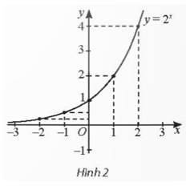  
a) i) Hoàn thành bảng giá trị sau:  
  
  
  
  
  
x  
  
  
-2  
  
  
-1  
  
  
0  
  
  
1  
  
  
2  
  
  
  
  
y  
  
  
?  
  
  
12(1)/(2)  
  
  
1  
  
  
?  
  
  
?  
  
  
  
  
  
ii) Trong mặt phẳng toạ độ Oxy, xác định các điểm có toạ độ như bảng trên. Làm tương tự, lấy nhiều điểm M(x; 2x) với x ∈ ℝ và nối lại ta được đồ thị hàm số y = 2x như Hình 2. Từ đồ thị này, nêu nhận xét về tính liên tục, tính đồng biến, nghịch biến, giới hạn khi x → +∞, x → −∞ và tập giá trị của hàm số đã cho.  
b) Lập bảng giá trị và vẽ đồ thị của hàm số y=(12)xy=(1)/(2)^(x). Từ đó, nêu nhận xét về tính liên tục, tính đồng biến, nghịch biến, giới hạn khi x → +∞, x → −∞ và tập giá trị của hàm số này.  
**Lời giải:**  
i) Ta có bảng giá trị sau:  
  
  
  
  
  
x  
  
  
-2  
  
  
-1  
  
  
0  
  
  
1  
  
  
2  
  
  
  
  
y  
  
  
14(1)/(4)  
  
  
12(1)/(2)  
  
  
  
1  
  
  
2  
  
  
4  
  
  
  
  
  
ii) −Hàm số liên tục trên ℝ.  
−Hàm số đồng biến trên ℝ.  
− Giới hạn: lim2xx→+∞=+∞;lim2xx→−∞=0.lim2^(x)x → + ∞=+ ∞ ;  lim2^(x)x → − ∞=0.  
− Tập giá trị: (0; +∞).  
b) Bảng giá trị:  
  
  
  
  
  
x  
  
  
-2  
  
  
-1  
  
  
0  
  
  
1  
  
  
2  
  
  
  
  
y  
  
  
4  
  
  
2  
  
  
1  
  
  
12(1)/(2)  
  
  
  
14(1)/(4)  
  
  
  
  
  
  
Đồ thị hàm số y=(12)xy=(1)/(2)^(x):  
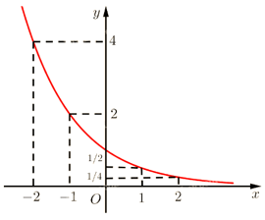  
− Hàm số liên tục trên ℝ.  
− Hàm số đồng biến trên ℝ.  
− Giới hạn: limx→+∞(12)x=0;limx→−∞2x=0.limx → + ∞(1)/(2)^(x)=0 ;  limx → − ∞2^(x)=0.  
− Tập giá trị: (0; +∞).  
**Giải Toán 11 trang 22 Tập 2**  
**Thực hành 1 trang 22 Toán 11 Tập 2**: Trên cùng hệ trục tọa độ, vẽ đồ thị các hàm số y = 3x và y=(13)xy=(1)/(3)^(x).  
**Lời giải:**  
Bảng giá trị:  
− Hàm số y = 3x:  
  
  
  
  
x  
  
  
−2  
  
  
−1  
  
  
0  
  
  
1  
  
  
2  
  
  
  
  
y  
  
  
19(1)/(9)  
  
  
13(1)/(3)  
  
  
1  
  
  
3  
  
  
9  
  
  
  
  
− Hàm số y=(13)xy=(1)/(3)^(x):  
  
  
  
  
x  
  
  
−2  
  
  
−1  
  
  
0  
  
  
1  
  
  
2  
  
  
  
  
y  
  
  
9  
  
  
3  
  
  
1  
  
  
13(1)/(3)  
  
  
  
19(1)/(9)  
  
  
  
  
  
− Đồ thị:  
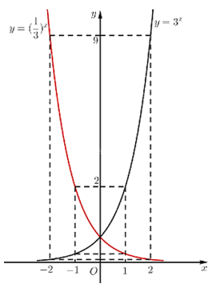  
  
**Thực hành 2 trang 22 Toán 11 Tập 2**: So sánh các cặp số sau:  
a) 0,850,1 và 0,85−0,1;  
b) π−1,4 và π−0,5;  
c) 4√334và 13√3(1)/(33).  
**Lời giải:**  
a) Do 0,85<1nên hàm số y=0,85x nghịch biến trên ℝ.  
Mà 0,1>−0,1 nên 0,850,1 < 0,85−0,1.  
b) Do π>1 nên hàm số y=πx đồng biến trên ℝ.  
Mà −1,4<−0,5 nên π−1,4 < π−0,5.  
c) Ta có 4√3=314;13√3=1313=3−1334=3^((1)/(4));  (1)/(33)=(1)/(3^((1)/(3)))=3^(− (1)/(3)).  
Do đó 3 > 1 nên hàm số y = 3x đồng biến trên ℝ.  
Mà 14>−13(1)/(4)>−(1)/(3)nên 314>3−133^((1)/(4))>3^(− (1)/(3)) hay 4√3>13√334>(1)/(33).  
  
**Vận dụng 1 trang 22 Toán 11 Tập 2**: Khối lượng vi khuẩn của một mẻ nuôi cấy sau t giờ kể từ thời điểm ban đầu được cho bởi công thức M(t)=50.1,06t(g)M(t)=50.1,06^(t)  (g).  
(*Nguồn*: Sinh học lớp 10, NXB Giáo dục Vệt Nam, năm 2017, trang 101)  
a) Tìm khối lượng vi khuẩn tại thời điểm bắt đầu nuôi cấy (gọi là *khối lượng ban đầu*).  
b) Tính khối lượng vi khuẩn sau 2 giờ và sau 10 giờ (làm tròn kết quả đến hàng trăm).  
c) Khối lượng vi khuẩn tăng dần hay giảm đi theo thời gian? Tại sao?  
**Lời giải:**  
a) Khối lượng vi khuẩn tại thời điểm bắt đầu nuôi cấy là:  
M(0)=50.1,060=50(g)  
b) Khối lượng vi khuẩn sau 2 giờ là:  
M(2)=50.1,062=56,18(g)  
Khối lượng vi khuẩn sau 10 giờ là:  
M(10)=50.1,0610≈89,54(g)  
c) Do 1,06>1 nên nếu 0 < t1 < t2 thì 1,06t1<1,06t21,06^(t_(1))<1,06^(t_(2)).  
Suy ra 50.1,06t1<50.1,06t250  .  1,06^(t_(1))<50  .  1,06^(t_(2))hay M(t1) < M(t2).  
Vậy khối lượng vi khuẩn của mẻ nuôi tăng dần theo thời gian.  
**2. Hàm số lôgarit**  
  
**Hoạt động khám phá 3 trang 22 Toán 11 Tập 2**: Cho s và t là hai đại lượng liên hệ với nhau theo công thức s = 2t.  
a) Với mỗi giá trị của t nhận trong ℝ, tìm được bao nhiêu giá trị tương ứng của s? Tại sao?  
b) Với mỗi giá trị của s thuộc (0; +∞), có bao nhiêu giá trị tương ứng của t?  
c) Viết công thức biểu thị t theo s và hoàn thành bảng sau.  
  
  
  
  
s  
  
  
18(1)/(8)  
  
  
14(1)/(4)  
  
  
12(1)/(2)  
  
  
1  
  
  
2  
  
  
4  
  
  
8  
  
  
16  
  
  
  
  
t  
  
  
?  
  
  
−2  
  
  
?  
  
  
0  
  
  
?  
  
  
2  
  
  
?  
  
  
?  
  
  
  
  
**Lời giải:**  
a) Với mỗi giá trị của t nhận trong ℝ, chỉ có một giá trị s tương ứng duy nhất, vì s = 2t chính là một hàm số mũ của biến t.  
b) Với mỗi giá trị của s > 0, chỉ có một giá trị của ttương ứng chính là t=log2st=log_(2)s(dựa trên đồ thị của hàm số y = 2x).  
c) Ta có s=2t hay t=log2s với s > 0.  
Từ đó ta có bảng sau:  
  
  
  
  
s  
  
  
18(1)/(8)  
  
  
14(1)/(4)  
  
  
12(1)/(2)  
  
  
1  
  
  
2  
  
  
4  
  
  
8  
  
  
16  
  
  
  
  
t  
  
  
−3  
  
  
−2  
  
  
−1  
  
  
0  
  
  
1  
  
  
2  
  
  
3  
  
  
4  
  
  
  
  
**Giải Toán 11 trang 23 Tập 2**  
**Hoạt động khám phá 4 trang 23 Toán 11 Tập 2**: a) Xét hàm số y=log2xy=log_(2)x với tập xác định D = (0; +∞).  
i) Hoàn thành bảng giá trị sau.  
  
  
  
  
x  
  
12(1)/(2)  
  
  
1  
  
  
2  
  
  
4  
  
  
  
y  
  
?  
  
  
0  
  
  
?  
  
  
?  
  
  
  
  
  
ii) Trong mặt phẳng tọa độ Oxy, xác định các điểm có tọa độ như bảng trên. Làm tương tự, lấy nhiều M(x; log2 x) với x > 0 và nối lại được đồ thị hàm số như Hình 4. Từ đồ thị này, nêu nhận xét về tính liên tục, tính đồng biến, nghịch biến, giới hạn khi x → +∞, x → 0+ và tập giá trị của hàm số đã cho.  
b) Lập bảng giá trị và vẽ đồ thị hàm số y=log12xy=log_((1)/(2))x. Từ đó, nhận xét về tính đồng liên tục, tính đồng biến, nghịch biến, giới hạn khi x → +∞, x → 0+ và tập giá trị của hàm số này.  
**Lời giải:**  
a) i) Ta có bảng sau:  
  
  
  
  
x  
12(1)/(2)  
  
1  
  
  
2  
  
  
4  
  
  
  
y  
  
−1  
  
  
0  
  
  
1  
  
  
2  
  
  
  
  
  
ii) − Hàm số liên tục trên (0; +∞).  
− Hàm số đồng biến trên (0; +∞).  
− Giới hạn: limx→+∞log2x=+∞;limx→0+log2x=−∞.limx → + ∞log_(2)x=+ ∞ ;  limx → 0^(+)log_(2)x=− ∞.  
− Tập giá trị: ℝ.  
b) Bảng giá trị:  
  
  
  
  
x  
12(1)/(2)  
  
1  
  
  
2  
  
  
4  
  
  
  
y  
  
1  
  
  
0  
  
  
−1  
  
  
−2  
  
  
  
  
  
Đồ thị hàm số y=log12xy=log_((1)/(2))x:  
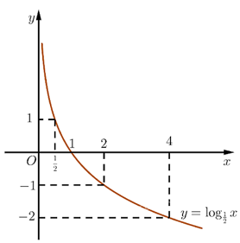  
− Hàm số liên tục trên (0; +∞).  
− Hàm số đồng biến trên (0; +∞).  
− Giới hạn: limx→+∞log12x=−∞;limx→0+log12x=−+∞.limx → + ∞log_((1)/(2))x=− ∞ ;  limx → 0^(+)log_((1)/(2))x=−+∞.  
− Tập giá trị: ℝ.  
**Giải Toán 11 trang 24 Tập 2**  
**Thực hành 3 trang 24 Toán 11 Tập 2**: Trên cùng hệ trục tọa độ, vẽ đồ thị các hàm số y = log3 x và y=log13xy=log_((1)/(3))x.  
**Lời giải:**  
Bảng giá trị:  
− Hàm số y = log3 x:  
  
  
  
  
x  
  
  
13(1)/(3)  
  
  
1  
  
  
3  
  
  
9  
  
  
  
  
y  
  
  
−1  
  
  
0  
  
  
1  
  
  
2  
  
  
  
  
− Hàm số y=log13xy=log_((1)/(3))x:  
  
  
  
  
x  
  
  
13(1)/(3)  
  
  
  
1  
  
  
3  
  
  
9  
  
  
  
  
y  
  
  
1  
  
  
0  
  
  
−1  
  
  
−2  
  
  
  
  
− Đồ thị:  
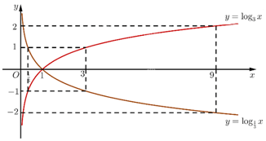  
  
**Thực hành 4 trang 24 Toán 11 Tập 2**: So sánh các cặp số sau:  
a) log124,8log_((1)/(2))4,8 và log125,2log_((1)/(2))5,2;  
b) log√52log_(√(5))2 và log52√2log_(5)2√(2);  
c) −log142−log_((1)/(4))2 và log120,4log_((1)/(2))0,4.  
**Lời giải:**  
a) Hàm số y=log12xy=log_((1)/(2))x có cơ số 12<1(1)/(2)<1 nên nghịch biến trên (0; +∞).  
Mà 4,8 < 5,2 nên log124,8>log125,2log_((1)/(2))4,8>log_((1)/(2))5,2  
b) Ta có log√52=log5122=2log52=log522=log54log_(√(5))2=log_(5^((1)/(2)))2=2log_(5)2=log_(5)2^(2)=log_(5)4.  
Hàm số y=log5xy=log_(5)x có cơ số 5 > 1 nên đồng biến trên (0; +∞).  
Mà 4>2√24>2√(2) nên log54>log52√2log_(5)4>log_(5)2√(2).  
Vậy log√52>log52√2log_(√(5))2>log_(5)2√(2).  
c) Ta có−log142=−log(12)22=−12log122=log122−12=log121√2.−log_((1)/(4))2=−log_((1)/(2)^(2))2=−(1)/(2)log_((1)/(2))2=log_((1)/(2))2^(− (1)/(2))=log_((1)/(2))(1)/(√(2)).  
Hàm số log12xlog_((1)/(2))x có cơ số 12<1(1)/(2)<1 nên nghịch biến trên (0; +∞).  
Mà 1√2>0,4(1)/(√(2))>0,4 nên log121√2<log120,4.log_((1)/(2))(1)/(√(2))<log_((1)/(2))0,4.  
Vậy −log142<log120,4.−log_((1)/(4))2<log_((1)/(2))0,4.  
**Giải Toán 11 trang 25 Tập 2**  
**Vận dụng 2 trang 25 Toán 11 Tập 2**: Mức cường độ âm được tính theo công thức như ở Ví dụ 6.  
a) Tiếng thì thầm có cường độ âm I = 10−10 W/m2 thì có mức cường độ âm bằng bao nhiêu?  
b) Để nghe trong thời gian dài mà không gây hại cho tai, âm thanh phải có cường độ không vượt quá 100 000 lần cường độ của tiếng thì thầm. Âm thanh không gây hại cho tai khi nghe trong thời gian dài phải ở mức cường độ âm như thế nào?  
**Lời giải:**  
a) Mức cường độ âm của tiếng thì thầm là:  
L=10log(II0)=10log(10−1010−12)=20L=10log(I)/(I_(0))=10log(10^(−10))/(10^(−12))=20(dB)  
Vậy tiếng thì thầm có cường độ âm I = 10−10 W/m2 thì có mức cường độ âm bằng 20 dB.  
b) Để âm thanh không gây hại cho tai, âm thanh phải có cường độ âm không vượt quá:  
I=100000.10−10=10−5( W/m2)  
Âm thanh không gây hại cho tai nghe trong thời gian dài phải ở mức cường độ âm không vượt quá:  
L=10log(II0)=10log(10−510−12)=70L=10log(I)/(I_(0))=10log(10^(−5))/(10^(−12))=70(dB)  
Vậy âm thanh không gây hại cho tai khi nghe trong thời gian dài phải ở mức cường độ âm không vượt quá 70 dB.  
**Bài tập**  
  
**Bài 1 trang 25 Toán 11 Tập 2**: Vẽ đồ thị các hàm số sau:  
a) y = 4x;  
b) y=(14)xy=(1)/(4)^(x).  
**Lời giải:**  
a) Bảng giá trị:  
  
  
  
  
x  
  
  
−12−(1)/(2)  
  
  
0  
  
  
12(1)/(2)  
  
  
1  
  
  
  
  
y  
  
  
12(1)/(2)  
  
  
1  
  
  
2  
  
  
4  
  
  
  
  
Đồ thị:  
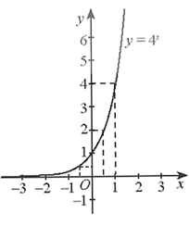  
b) Bảng giá trị:  
  
  
  
  
x  
  
  
−1  
  
  
−12−(1)/(2)  
  
  
  
0  
  
  
12(1)/(2)  
  
  
  
  
  
y  
  
  
4  
  
  
2  
  
  
1  
  
  
12(1)/(2)  
  
  
  
  
  
Đồ thị:  
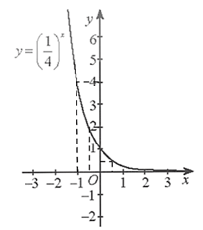  
  
**Bài 2 trang 25 Toán 11 Tập 2**: So sánh các cặp số sau:  
a) 1,30,7 và 1,30,6;  
b) 0,75–2,3 và 0,75–2,4.  
**Lời giải:**  
a) Do 1,3 > 1 nên hàm số y = 1,3x đồng biến trên ℝ.  
Mà 0,7 > 0,6 nên 1,30,7>1,30,6.  
b) Do đó 0,75 < 1 nên hàm số y = 0,75x nghịch biến trên ℝ.  
Mà −2,3 > −2,4 nên 0,75–2,3<0,75–2,4.  
  
**Bài 3 trang 25 Toán 11 Tập 2**: Tìm tập xác định của các hàm số:  
a) log2 (3 – 2x);  
b) log3 (x2 + 4x).  
**Lời giải:**  
a) log2 (3 – 2x) xác định khi 3–2x>0⇔2x<3⇔x<32.3–2x>0⇔2x<3⇔x<(3)/(2).  
Vậy hàm số có tập xác định là D=(−∞;32).D=−∞;  (3)/(2).  
b) log3 (x2 + 4x) xác định khi  
x2+4x>0⇔x(x+4)>0x^(2)+4x>0⇔xx+4>0  
  
Vậy hàm số có tập xác định là D=(−∞;−4)∪(0;+∞).D=−∞;  −4∪0;  +∞.  
  
**Bài 4 trang 25 Toán 11 Tập 2**: Vẽ đồ thị các hàm số:  
a) y = log x;  
b) y=log14xy=log_((1)/(4))x.  
**Lời giải:**  
a) Bảng giá trị:  
  
  
  
  
x  
  
  
110(1)/(10)  
  
  
1  
  
  
10  
  
  
  
  
y  
  
  
–1  
  
  
0  
  
  
1  
  
  
  
  
Đồ thị:  
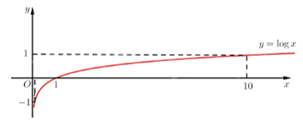  
b) Bảng giá trị:  
  
  
  
  
x  
  
  
14(1)/(4)  
  
  
1  
  
  
16  
  
  
  
  
y  
  
  
1  
  
  
–1  
  
  
–2  
  
  
  
  
Đồ thị:  
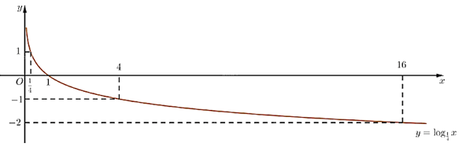  
  
**Bài 5 trang 25 Toán 11 Tập 2**: So sánh các cặp số sau:  
a) logπ 0,8 và logπ 1,2;   
b) log0,3 2 và log0,3 2,1.  
**Lời giải:**  
a) Hàm số logπ x có cơ số π > 1 nên đồng biến trên (0; +∞).  
Mà 0,8 < 1,2 nên logπ 0,8<logπ 1,2.  
b) Hàm số log0,3 x có cơ số 0,3 < 1 nên nghịch biến trên (0; +∞).  
Mà 2 < 2,1 nên log0,3 2 >log0,3 2,1.  
  
**Bài 6 trang 25 Toán 11 Tập 2**: Cường độ ánh sáng I dưới mặt biển giảm dần theo độ sâu theo công thức I = I0.ad, trong đó I0 là cường độ ánh sáng tại mặt nước biển, a là hằng số (a > 0) và d là độ sâu tính bằng mét tính từ mặt nước biển.  
(*Nguồn:* https://www.britannica.com/science/seawer/Optical-properties)  
a) Có thể khẳng định rằng 0 < a < 1 không? Giải thích.  
b) Biết rẳng cường độ ánh sáng tại độ sâu 1 m bằng 0,95I0. Tìm giá trị của a.  
c) Tại độ sâu 20 m, cường độ ánh sáng bằng bao nhiêu phần trăm so với I0? (Làm tròn kết quả đến hàng đơn vị.)  
**Lời giải:**  
a) Vì cường độ ánh sáng giảm dần theo độ sâu nên hàm số I=I0.ad nghịch biến.  
Vậy 0<a<1.  
b) Ta có: I=I0.ad⇔0,95I0=I0.a1⇔a=0,95.  
c) Ta có: I=I0.ad=I0.0,9520≈0,36I0.  
Vậy tại độ sâu 20 m, cường độ ánh sáng bằng 36% so với I0.  
  
**Bài 7 trang 25 Toán 11 Tập 2**: Công thức h=−19,4.logPP0h=−19,4 . log(P)/(P_(0)) là mô hình đơn giản cho phép tính độ cao h so với mặt nước biển của một vị trí trong không trung (tính bằng kilômét) theo áp suất không khí P tại điểm đó và áp suất P0 của không khí tại mặt nước biển (cùng tính bằng Pa – đơn vị áp suất, đọc là Pascal).  
(*Nguồn*: https://doi.org/10.1007/s40828-020-0111-6)  
a) Nếu áp suất không khí ngoài máy bay bằng 12P0(1)/(2)P_(0) thì máy bay đang ở độ cao nào?  
b) Áp suất không khí tại đỉnh của ngọn núi A bằng 45(4)/(5) lần áp suất không khí tại đỉnh của ngọn núi B. Ngọn núi nào cao hơn và cao hơn bao nhiêu kilômét? (Làm tròn kết quả đến hàng phần mười.)  
**Lời giải:**  
a) Độ cao của máy bay khi áp suất không khí ngoài máy bay bằng 12P0(1)/(2)P_(0)là:  
h=−19,4.logPP0=−19,4.log12P0P0=−19,4.log12≈5,84h=−19,4 . log(P)/(P_(0))=−19,4 . log((1)/(2)P_(0))/(P_(0))=−19,4 . log(1)/(2)≈5,84 (km)  
Vậy nếu áp suất không khí ngoài máy bay bằng 12P0(1)/(2)P_(0) thì máy bay đang ở độ cao khoảng 5,84 m.  
b) Độ cao của ngọn núi A là: hA=−19,4.logPAP0h_(A)=−19,4 . log(P_(A))/(P_(0)).  
Độ cao của ngọn núi B là: hB=−19,4.logPBP0h_(B)=−19,4 . log(P_(B))/(P_(0)).  
Áp suất không khí tại đỉnh của ngọn núi A bằng 45(4)/(5) lần áp suất không khí tại đỉnh của ngọn núi B nên ta có: PA=45PB⇔PAPB=45.P_(A)=(4)/(5)P_(B)⇔(P_(A))/(P_(B))=(4)/(5).  
Ta có hA−hB=(−19,4.logPAP0)−(−19,4.logPBP0)h_(A)−h_(B)=−19,4 . log(P_(A))/(P_(0))−−19,4 . log(P_(B))/(P_(0))  
 =−19,4.logPAP0+19,4.logPBP0=−19,4 . log(P_(A))/(P_(0))+19,4 . log(P_(B))/(P_(0))  
 =−19,4.log(PAP0:PBP0)=−19,4.logPAPB=−19,4 . log(P_(A))/(P_(0)):(P_(B))/(P_(0))=−19,4 . log(P_(A))/(P_(B))  
 =−19,4.log45≈1,88=−19,4 . log(4)/(5)≈1,88 (km).  
Vậy ngọn núi A cao hơn và cao hơn khoảng 1,88 km.  
 **Lý thuyết Hàm số mũ. Hàm số lôgarit**  
**1. Hàm số mũ**  
- Hàm số y=ax(a>0,a≠1)y=a^(x)(a>0,a≠1) được gọi là *hàm số mũ* cơ số a.  
- Hàm số y=ax(a>0,a≠1)y=a^(x)(a>0,a≠1) có:  
+ Tập xác định: D=RD=R.  
+ Tập giá trị: T=(0;+∞)T=(0;+∞).  
+ Hàm số liên tục trên RR.  
+ Sự biến thiên:  
  
Nếu a > 1 thì hàm số đồng biến trên RR và limx→+∞y=+∞;limx→−∞y=0limx→+∞⁡y=+∞;limx→−∞⁡y=0.  
Nếu 0 < a < 1 thì hàm số nghịch biến trên RR và limx→+∞y=0;limx→−∞y=+∞limx→+∞⁡y=0;limx→−∞⁡y=+∞.  
  
+ Đồ thị:  
  
Cắt trục tung tại điểm (0; 1), đi qua điểm (1; a).  
Nằm phía trên trục hoành.  
  
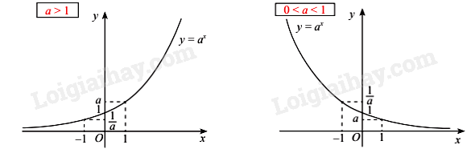  
**2. Hàm số lôgarit**  
- Hàm số y=logax(a>0;a≠1)y=log_(a)x(a>0;a≠1) được gọi là *hàm số lôgarit* cơ số a.  
- Hàm số y=logax(a>0;a≠1)y=log_(a)x(a>0;a≠1) có:  
+ Tập xác định: D=(0;+∞)D=(0;+∞).  
+ Tập giá trị: T=RT=R.  
+ Hàm số liên tục trên (0;+∞)(0;+∞).  
+ Sự biến thiên:  
  
Nếu a > 1 thì hàm số đồng biến trên (0;+∞)(0;+∞) và limx→+∞y=+∞;limx→0+y=0limx→+∞⁡y=+∞;limx→0^(+)⁡y=0.  
Nếu 0 < a < 1 thì hàm số nghịch biến trên (0;+∞)(0;+∞) và limx→+∞y=−∞;limx→0+y=+∞limx→+∞⁡y=−∞;limx→0^(+)⁡y=+∞.  
  
+ Đồ thị:  
  
Cắt trục hoành tại điểm (1; 0), đi qua điểm (a; 1).  
Nằm phía phải trục tung.  
  
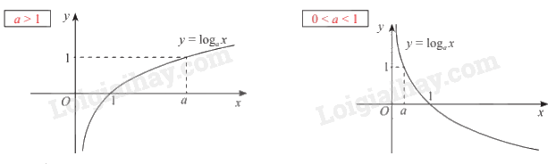  
**Sơ đồ tư duy Hàm số mũ. Hàm số lôgarit**  
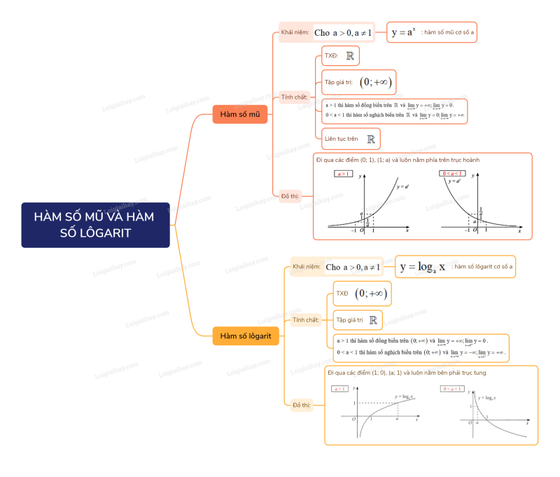  
**Xem thêm Lời giải bài tập Toán 11** **Chân trời sáng tạo hay, chi tiết khác:**   
**Bài 2: Phép tính lôgarit**  
**Bài 4: Phương trình, bất phương trình mũ và lôgarit**  
**Bài tập cuối chương 6 trang 34**  
**Bài 1: Đạo hàm**  
**Bài 2: Các quy tắc tính đạo hàm**